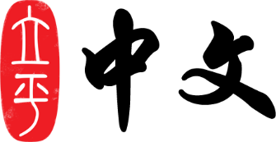

亲爱的家长，
本周是六年级第一单元的第三周教学，从现在起的若干周里，孩子们将进入正常而平缓的学习进程。我们家长要做的，是帮助和支持孩子“守住底线”——每周尽量保障
回家作业的质量。本周学习的主要内容如下：
- 教学内容：
不是“菜细”是“菜系”简体(p6-p9)
- 新学字：
众，粤，扬，蒙，浓，诚，椒，淡，煲，砂，据，斑，咸，丸，宗，湾，刮
- 下次课堂听写：
关于 知识 讨教 当然 川菜 粤菜 京菜 西部 口味 舌头 洗耳恭听 海鲜 汤 咸中带甜
忍不住 台湾
- 本周阅读材料，孩子读完后，请家长在作业本上给孩子打分：
p.34-35皮皮鲁和水姑娘
- 本周学要完成的作业：（部分作业可以在网上或CD-R上做）
蓝色单周练习册：p.3-4

谢谢您的支持与帮助！

